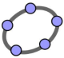APPROXIMATION D’UNE INTEGRALE PAR LA METHODE DES RECTANGLES

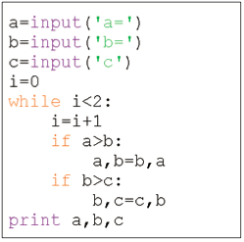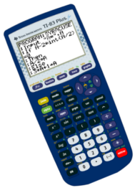

Certaines fonctions ne possèdent pas de primitives qui peuvent s’écrire à l’aide d’une fonction.

C’est par exemple le cas de la fonction *f* définie sur $R$ par $f\left(x\right)=e^{-x^{2}}$.

Le but de cette activité est d’obtenir une valeur approchée de l’intégrale $I=\int_{0}^{1}{e^{-x^{2}} dx. }$



**PARTIE A : Avec un logiciel de géométrie dynamique**

1) Avec le logiciel :

• Tracer la fonction *f*.

• Créer un curseur *n* prenant les valeurs entières de 1 à 100.

• Saisir « **s_n=sommeinférieure(f,0,1,n)** ».

*Le logiciel crée ainsi n rectangles sous la courbe de f.*

2) Justifier que l’aire grisée, somme des aires des rectangles Rk,

est égale à :



$$s_{n}=\frac{1}{n}\left[f\left(\frac{1}{n}\right)+f\left(\frac{2}{n}\right)+f\left(\frac{3}{n}\right)+…+f\left(\frac{n}{n}\right)\right]$$

*Remarque : On peut aussi noter :*

3) Saisir « **S_n=sommesupérieure(f,0,1,n)** ».

*Le logiciel crée ainsi n rectangles au-dessus la courbe de f.*

4) Donner pour $S_{n}$ une formule similaire à celle obtenue pour .

5) En raisonnant sur les aires, donner à l’aide du logiciel un

encadrement le plus précis possible de $I=\int_{0}^{1}{e^{-x^{2}} dx. }$

**PARTIE B : Avec un algorithme**

1) Programmer un algorithme qui demande un entier naturel *n* et qui donne la valeur de.

2) Recherche de la précision de la méthode :

a) Exprimer $S_{n}-s_{n}$ en fonction de $f(0)$ ; $f(1)$  et *n*.

b) En déduire que $0≤\int_{0}^{1}{e^{-x^{2}} dx }-s_{n}≤$ $\frac{1}{n}$.

c) Quelle valeur de *n* faut-il choisir pour que  soit une valeur approchée de à près ?

3) A l’aide de l’algorithme, déterminer une valeur approchée de $I=\int_{0}^{1}{e^{-x^{2}} dx }$ à ${10}^{-4}$ près.

*Soyez patient ! Cela peut prendre du temps avec une calculatrice.*



Hors du cadre de la classe, aucune reproduction, même partielle, autres que celles prévues à l'article L 122-5 du code de la propriété intellectuelle, ne peut être faite de ce site sans l'autorisation expresse de l'auteur.

[*www.maths-et-tiques.fr/index.php/mentions-legales*](http://www.maths-et-tiques.fr/index.php/mentions-legales)